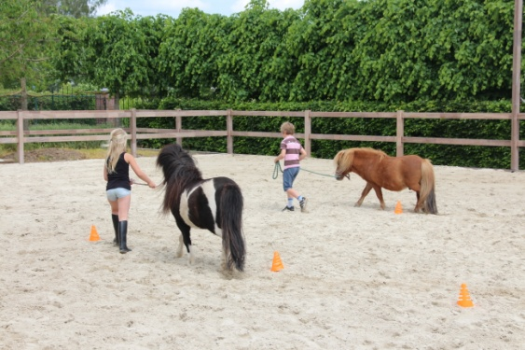
Pony Power voor Kids
Informatie

Pony Power voor Kids is een cursus waarbij de sociale vaardigheden van kinderen in de leeftijd van 6-12 jaar worden gestimuleerd.

Doordat deze trainingen met hulp van een pony worden gegeven, oefenen de kinderen op een speelse, educatieve en praktijkgerichte wijze de sociale omgangsvormen, de lichaamstaal en het samenwerken. Daarbij verbetert hun eigenwaarde, het zelfbewustzijn en het zelfvertrouwen.

De kinderen werken samen aan opdrachten binnen een bepaald thema. Zij ontvangen directe feedback van de pony, maar ook wordt besproken wat er gebeurt tijdens de oefeningen. Deze directe feedback zorgt voor essentiële leermomenten tijdens de trainingen.
De oefeningen vinden plaats vanaf de grond, er wordt niet paard gereden. Kleding en schoenen die lekker vies mogen worden zijn een must tijdens de trainingsmomenten.

Coach Femke Rottiers is een ervaren gecertificeerd coach met paarden en kinderen. Wilt u meer weten over haar achtergrond en opleidingen, neem dan een kijkje op de site: www.equibos.com of 0496/38.19.01
Meer info vindt je ook op www.ponypowervoorkids.nl

De Pony Power cursus bestaat uit:
- Vrijblijvend bezoek/infomoment op maandag 25/3/2019 om 17u of voor meer info 0496/38.19.01.
- 5 lessen van 2 uur op maandag van 17u-19u. (6/5, 13/5, 20/5, 27/5, 3/6)
- een terugkommoment met eten op maandag 24/6/19 van 17u tot 19u.
- een werkboek
- rugzakje met aandenken
- een diploma-uitreiking

Kosten van de cursus bedragen 395,00 euro inclusief materialen, drinken en fruit.
Aantal deelnemers per training is gelimiteerd tot 6 kinderen.
Alle trainingen vinden plaats in Deurne-Diest, Molenberg 41.

Deelname aan de cursus vindt plaats op volgorde van inschrijving. Indien de cursus vol zit, kan uw kind op de wachtlijst voor een volgende cursus geplaatst worden.
Uw inschrijving wordt geregistreerd na ontvangst van een volledig ingevuld inschrijfformulier. Na betaling van de kosten is de inschrijving definitief.

Stuur het ingevulde inschrijfformulier met uw handtekening naar:
emailadres: info@equibos.com of per post kan natuurlijk ook: Het Equizorgbos, Molenberg 41, 3290 Deurne-Diest.

.

Inschrijfformulier Pony Power voor kids

Naam ouder:

Naam kind (voor + achternaam):

Geboortedatum kind:

School + klas:

Interesses/talenten:

Straatnaam + huisnummer:

Postcode + woonplaats:

Telefoonnummer:

E-mailadres:

Bijzonderheden en/of allergieën:

Ik geef toestemming voor het maken van foto's van mijn kind. Deze foto's kunnen mogelijk gebruikt worden om aan u als ouders te overhandigen, voor promotiedoeleinden zoals de website, advertorials of Facebook. Kinderen worden niet 'on face' gefotografeerd. | Ja/Nee
In het kader van de wet AVG die per 25 mei 2018 van kracht is, verklaar ik ermee akkoord te gaan dat Equizorgbos de gegevens op dit inschrijfformulier zorgvuldig bewaard. Wanneer ik dit kenbaar maak worden de gegevens verwijderd. | Ja/Nee
Schrijft zich in voor de Pony Power training: | - Voorjaar 2019  - Najaar 2019  - Zet ons kind op de wachtlijst voor een latere training
Handtekening voor akkoord door ouder: | Datum:

